# MINISTERIO DE EDUCACIÓN AUDITORIA INTERNA CUA No.:107869

**MINISTERIO DE EDUCACIÓN ACTIVIDADES ADMINISTRATIVAS**

**Auditoría administrativa de cumplimiento a los procedimientos de control interno en el Departamento Técnico Pedagógico, Área de Entrega Educativa, Aseguramiento de la Calidad Educativa, Asistencia Pedagógica y Dirección Escolar, DIDEDUC de Santa Rosa**

**GUATEMALA, MAYO DE 2021**

**INDICE**

INTRODUCCION 1

OBJETIVOS 1

ALCANCE DE LA ACTIVIDAD 2

RESULTADOS DE LA ACTIVIDAD 2

ANEXOS 23



# INTRODUCCION

De conformidad con el nombramiento de auditoría 107869-1-2021, de fecha 12 de marzo de 2021, fui designada para realizar auditoría administrativa de cumplimiento a los procedimientos de control interno en el Departamento Técnico Pedagógico, Área de Entrega Educativa, Aseguramiento de la Calidad Educativa, Asistencia Pedagógica y Dirección Escolar, en la Dirección Departamental de Educación de Santa Rosa, por el período del 01 de enero de 2020 al 28 de febrero de 2021.

# OBJETIVOS

GENERAL

Verificar los principales lineamientos respecto al proceso de impresión de títulos y diplomas según el instructivo ATD-INS-01 "Impresión de Títulos y Diplomas", verificar las principales actividades a desarrollarse para la continuación del pago de la subvención estatal a los Institutos de Educación por Cooperativa de Enseñanza, de conformidad al instructivo INTCOOP-INS-01 "Lineamientos Generales para la Continuación de la Subvención Estatal a Institutos de Educación por Cooperativa de Enseñanza"; y verificar lo indicado en el instructivo EEV-INS-01 "Autorización de Servicios Educativos para la Modalidad de Entrega Educativa Virtual a Distancia para Centros Educativos Privados en el Subsistema Escolar".

ESPECÍFICOS

Verificar que los procesos seleccionados cumplan con los tiempos estipulados que se indican en cada uno de los instructivos.

Verificar los principales lineamientos respecto al proceso de impresión de títulos y diplomas.

Verificar los procedimientos establecidos para la continuidad de pago de la subvención estatal a institutos por cooperativa.

Verificar que los centros educativos privados, cuenten con los requisitos para la autorización para brindar servicios educativos en la modalidad de entrega educativa virtual a distancia.

Verificar el control interno en los procedimientos examinados.

# ALCANCE DE LA ACTIVIDAD

La auditoría administrativa de cumplimiento de los procedimientos de control interno en el Departamento Técnico Pedagógico, en la Dirección Departamental de Educación de Santa Rosa, de conformidad con el nombramiento 107869-1-2021, por el período comprendido del 01 de enero de 2020 al 28 de febrero de 2021, consistió en la revisión por medio de muestra a 5 expedientes de

Impresión de Títulos y Diplomas **(Ver anexo 1)** y la revisión de 4 expedientes de

la continuación de la subvención estatal a Institutos de Educación por Cooperativa de Enseñanza **(Ver anexo 2)**, para lo cual se realizó trabajo de campo del 15 de marzo al 24 de marzo de 2021, en la Dirección Departamental de Educación de Santa Rosa y después se continuó en la modalidad de teletrabajo en la Dirección de Auditoría Interna ubicada en la zona 10, del departamento de Guatemala, donde se requirió información a través de correo electrónico para terminar de realizar la misma, para lo cual se revisó lo siguiente:

Instructivo ATD-INS-01 "Impresión de Títulos y Diplomas", evaluación de expedientes, por centro educativo, promoción y por estudiante.

Instructivo INTCOOP-INS-01 "Lineamientos Generales para la Continuación de la Subvención Estatal a Institutos de Educación por Cooperativa de Enseñanza", gestiones para la continuación del pago de la subvención estatal.

Evaluación del control Interno.

El alcance fue limitado, debido que al solicitar los expedientes de autorización de servicios educativos, para la modalidad de entrega educativa virtual a distancia, para centros educativos privados en el subsistema escolar, no habían solicitudes de expedientes para esta modalidad.

# RESULTADOS DE LA ACTIVIDAD

**Como resultado del trabajo realizado se determinaron los siguientes hallazgos:**

**Hallazgo 1**

**Deficiencia en el orden de archivo de Títulos y Diplomas Condición**

En la Dirección Departamental de Educación de Santa Rosa, durante el período

comprendido del 01 de enero de 2020 al 28 de febrero de 2021, en la revisión del procedimiento establecido en el instructivo ATD-INS-01 “Impresión de Títulos y

Diplomas”, se evidenció que la Directora Departamental de Educación, no lleva un archivo actualizado de forma cronológica y alfabética de los expedientes de personas graduadas, ya que resguardan la información de los expedientes únicamente por color.

# Criterio

**Sistema de Gestión de la Calidad, Ministerio de Educación de Guatemala, “Impresión de Títulos y Diplomas”, ATD-INS-01, Versión 9, Inciso E.3.3 Acciones posteriores a la impresión de títulos y diplomas, actividad 6, Responsable Director Departamental de Educación, Resguardar Información**, describe lo siguiente: “Resguarda la información que los Centros Educativos proporcionan, quedando bajo su responsabilidad la custodia de dicha información y la base de datos que se utilice para la impresión de títulos y diplomas. Debe llevarse un archivo actualizado en forma cronológica y alfabética de los expedientes de personas graduadas…". **Acuerdo 09-03 Normas Generales de Control Interno Gubernamental, Normas de Aplicación General, numeral 1.11 Archivos**, describe lo siguiente: “Es responsabilidad de la máxima autoridad de cada entidad pública, emitir, con base en las regulaciones legales respectivas, las políticas administrativas para que en todas las unidades administrativas de la organización, creen y mantengan archivos ordenados en forma lógica, definiendo su contenido, de manera que sea fácil localizar la información...".

# Causa

Incumplimiento a la normativa legal vigente por parte de la Directora Departamental de Educación.

# Efecto

Pérdida de documentos y/o expedientes y se corre el riesgo que no se cuente con registros confiables y oportunos.

# Recomendación

Que la Directora Departamental de Educación en funciones de Santa Rosa, gire instrucciones por escrito y de seguimiento a las mismas, para que se realicen las siguientes acciones:

Solicite a la Dirección General de Acreditación y Certificación –DIGEACE-, que sea modificado el instructivo en el numeral 6 "Acciones posteriores a la impresión de títulos y diplomas", para que sea la Encargada de Acreditamiento y Certificación, quien resguarde y custodie los expedientes de Impresión de Títulos y Diplomas, ya que actualmente esta actividad aparece a cargo del Director Departamental de Educación.

Instruya a la Jefa del Departamento Técnico Pedagógico Bilingüe Intercultural y éste a su vez a la Encargada de Acreditamiento y Certificación, para que en un plazo de 2 meses, lleve un archivo actualizado en forma alfabética y cronológica.

# Comentario de los Responsables

En oficio No. 107-2021, de fecha 20 de abril de 2021, firmado por el Asistente Área de Acreditamiento y Certificación, Encargada de Acreditamiento y Certificación y Directora Departamental de Educación en Funciones, manifestaron: Debido a la pandemia, carga laboral y falta de profesionales, el Área de Acreditamiento y Certificación tiene contemplado, una vez se haya terminado la impresión de títulos y diplomas, del ciclo escolar vigente, archivar los expedientes en forma cronológica y alfabéticamente, tomando en cuenta que la primera impresión le corresponde a los Centros Educativos del Sector Oficial, luego el Sector Cooperativa y por último Sector Privado. Adjunto matriz que sirve para mantener el orden del archivo y una fotografía de como se está llevando a cabo el proceso.

# Comentario de Auditoría

El comentario de los responsables confirma la situación encontrada y no obstante indican las acciones que realizaran; en el seguimiento que realice la Dirección de Auditoría Interna, se verificará el cumplimiento de las recomendaciones.

# Hallazgo 2

**Deficiencia en el registro de la información generada por el sistema de Títulos y Diplomas en libros de hojas móviles autorizados por Contraloría General de Cuentas**

**Condición**

En la Dirección Departamental de Educación de Santa Rosa, durante el período comprendido del 01 de enero de 2020 al 28 de febrero de 2021, en la revisión del procedimiento establecido en el instructivo ATD-INS-01 “Impresión de Títulos y Diplomas”, se verificó que la Encargada de Acreditamiento y Certificación, no registró en el libro de hojas móviles autorizado por la Contraloría General de Cuentas, la información generada por el sistema de títulos y diplomas.

# Criterio

**Sistema de Gestión de la Calidad, Ministerio de Educación de Guatemala, “Impresión de Títulos y Diplomas”, ATD-INS-01, Versión 9, Inciso E.3.2 Coordinación de acciones administrativas, Actividad 6, Registrar Títulos y**

**Diplomas**, **Responsable Unidad Sección de Acreditamiento y Certificación**,

describe lo siguiente “Registra en libros de hojas móviles autorizados por Contraloría General de Cuentas, la información generada por el sistema de títulos y diplomas”.

# Causa

Falta de gestión, por parte de la Encargada de Acreditamiento y Certificación, para la autorización de hojas móviles, ante la Delegación de Contraloría General de Cuentas de Santa Rosa, ya que argumenta que la Delegación de la Contraloría, no acepta el título de las hojas a habilitar, luego tuvieron problemas para una nueva impresión con las boletas de pago y por último la pandemia.

# Efecto

No se garantiza confiabilidad en el contenido de la información consignada, así como falta de una adecuada rendición de cuentas.

# Recomendación

Que la Directora Departamental de Educación en funciones de Santa Rosa, gire instrucciones por escrito y de seguimiento a las mismas para que se realicen las siguientes acciones:

Instruya a la Jefa del Departamento Técnico Pedagógico Bilingüe Intercultural y ésta a su vez a la Encargada de Acreditamiento y Certificación, para que en un plazo de 15 días realice el trámite de autorización de hojas móviles ante la Contraloría General de Cuentas.

Instruya a la Jefa del Departamento Técnico Pedagógico Bilingüe Intercultural y ésta a su vez a la Encargada de Acreditamiento y Certificación, para que en un plazo de 2 meses, registre en libros de hojas móviles, los Títulos y/o Diplomas de los alumnos graduados del Ciclo Escolar 2020.

# Comentario de los Responsables

En oficio No. 107-2021, de fecha 20 de abril de 2021, firmado por el Asistente Área de Acreditamiento y Certificación, Encargada de Acreditamiento y Certificación y Directora Departamental de Educación en Funciones, manifestaron: Lamentablemente, las autoridades de las entidades departamentales cambian constantemente, por lo tanto, se manejan criterios diferentes, tal es el caso, del proceso de autorización de hojas móviles por parte de la Contraloría General de Cuentas, que no nos aceptó el título de las hojas, “LISTADO DE TÍTULOS Y DIPLOMAS CON CÓDIGO DE SEGURIDAD EN EL

DEPARTAMENTO DE DIDEDUC-SANTA ROSA”, en el año 2020, por tal motivo se atrasó dicho proceso ya que se tenía que corregir el título de las hojas por “ LIBRO DE REGISTRO DE TÍTULOS Y DIPLOMAS CON CÓDIGO DE

SEGURIDAD EN EL DEPARTAMENTO DE DIDEDUC-SANTA ROSA”, además

volver a imprimir 1500 hojas más y no se contaba con el recurso, para hacerlo de inmediato, y tenía que liquidarse el dinero que se había otorgado de caja chica.

Cuando se contaba con el recurso para imprimir nuevamente las 1500 hojas, y dar seguimiento al proceso, la Contraloría General de Cuentas, ya no podía dar seguimiento a este trámite, debido a que debían tener a la vista las boletas originales del pago realizado en BANRURAL, según consta en el Oficio No. 59-2020, de fecha 27 de febrero de 2020.

Además de lo anteriormente expuesto, llega a nuestro País la Pandemia, por lo que instruyó el Señor Presidente, el teletrabajo y este proceso no puede realizarse por este medio y, es hasta en este momento, que se llega al acuerdo que si, las van a autorizar, por lo que en los próximos días estaremos imprimiendo los registros de títulos y diplomas en dichas hojas, ya autorizadas por la entidad.

# Comentario de Auditoría

El comentario de los responsables confirma la condición encontrada y no obstante indican que en los próximos días realizarán la autorización de hojas móviles, en el seguimiento que realice la Dirección de Auditoría Interna, se verificará el cumplimiento de las recomendaciones.

# Hallazgo 3

**Deficiencia de control de la Entrega de Informes y Constancia de Entrega de Títulos y Diplomas**

**Condición**

En la Dirección Departamental de Educación de Santa Rosa, durante el período comprendido del 01 de enero de 2020 al 28 de febrero de 2021, en la revisión del procedimiento del instructivo ATD-INS-01 “Impresión de Títulos y Diplomas”, se verificó el incumplimiento por parte de la Encargada de Acreditamiento y Certificación, al no requerir la presentación de los informes que contienen el reporte de los títulos entregados y pendientes de entregar por carrera y del formato digital ATD-FOR-05, que debió ser recibido por la Dirección Departamental de Santa Rosa, 20 días hábiles posteriores en que le fueron devueltos los títulos y diplomas al Director del Centro Educativo.

# Criterio

**Sistema de Gestión de la Calidad, Ministerio de Educación de Guatemala, “Impresión de Títulos y Diplomas”, ATD-INS-01, Versión 9, Inciso E.3.3 Acciones posteriores a la impresión de títulos y diplomas, actividad 3. Enviar Informe de la entrega de títulos y diplomas, Responsable Director del Centro Educativo,** describe lo siguiente: “A los 20 días hábiles en el que fueron devueltos los títulos y diplomas el Director del Centro Educativo, debe presentar en la Dirección Departamental de Educación lo siguiente: Informe con el visto bueno de la autoridad que ejerce funciones de supervisión educativa, que contenga el reporte de los títulos entregados y pendientes de entregar por carrera, e indicar los motivos de forma individual de aquellos estudiantes que no se les entregó. Formato digital ATD-FOR-05 en el que se registró la entrega de los títulos y diplomas de forma individual, almacenado en un dispositivo electrónico (CD- DVD)”. **Acuerdo 09-03 Normas Generales de Control Interno Gubernamental, Normas aplicables a los sistemas de Administración General, 2.6 Documentos de Respaldo**, indica lo siguiente: “Toda operación que realicen las entidades públicas, cualesquiera sea su naturaleza, debe contar con la documentación necesaria y suficiente que la respalde. La documentación de respaldo promueve la transparencia y debe demostrar que se ha cumplido con los requisitos legales, administrativos, de registro y control de la entidad; por tanto contendrá la información adecuada, por cualquier medio que se produzca, para identificar la naturaleza, finalidad y resultados de cada operación para facilitar su análisis”.

# Causa

Falta de un adecuado cumplimiento del control interno por parte de la Encargada de Acreditamiento y Certificación.

# Efecto

Que la información no esté disponible con la documentación de respaldo, al momento que alguna autoridad ministerial requiera algún dato de un estudiante en específico.

Que los centros educativos no cumplan con la entrega de los títulos/diplomas por diferentes causas.

# Recomendación

Que la Directora Departamental de Educación en funciones de Santa Rosa, gire instrucciones y de seguimiento a las mismas para que se realice las siguientes acciones:

Instruya a la Jefa del Departamento Técnico Pedagógico Bilingüe Intercultural y ésta a su vez a la Encargada de Acreditamiento y Certificación, para que realice un reporte detallado dirigido a su Despacho, de los centros educativos que incumplieron con presentar los informes que contienen el reporte de los títulos entregados y pendientes de entregar por carrera y del formato digital ATD-FOR-05, y se le de el seguimiento correspondiente.

Instruya a los Directores de los Centros Educativos y Personal que realiza funciones de Supervisión Educativa, para que en el ciclo escolar 2022, sean entregados dichos informes en el tiempo establecido.

Instruya por escrito a la Jefa del Departamento Técnico Pedagógico Bilingüe Intercultural y ésta a su vez a la Encargada de Acreditamiento y Certificación, para que en un plazo de 20 días consigne dicha información.

# Comentario de los Responsables

En oficio No. 107-2021, de fecha 20 de abril de 2021, firmado por el Asistente Área de Acreditamiento y Certificación, Encargada de Acreditamiento y Certificación y Directora Departamental de Educación en Funciones, manifestaron: El 20 de octubre de 2020, se envía un correo electrónico a los Supervisores Educativos y CTA´s, informando sobre el proceso de impresión de títulos y diplomas, por medio de la Circular No. AAC-SAC 01-2020, de fecha 02 de septiembre de 2020, a la cual iban adjuntos todos los documentos que aparecen en el correo.

En el Instructivo en el numeral 15 y 16, describe claramente que deben realizar y cuando deben entregar la información en esta Área.

El 06 de noviembre de 2020, se compartió el calendario de recepción también por vía correo electrónico y en fechas posteriores, se fueron compartiendo a Supervisores, CTA´s y directores de centros educativos, que no recibieron la información en forma oportuna,

El 19 de abril de 2021, se envía un recordatorio, por medio de la circular No. AAC-SAC-02-2021, de fecha 15 de abril de 2021, donde hemos obtenido una respuesta positiva.

A mí criterio, pienso que no hubo una respuesta inmediata de parte de los Directores, debido a la pandemia y a la psicosis que atravesaba la población en general en ese momento. En nuestro Departamento por ejemplo hubo varios directores de centros educativos que salieron positivos para COVID-19, incluso algunas muertes.

# Comentario de Auditoría

Se confirma el hallazgo, en virtud que el responsable, argumenta que solicitó los informes a los Supervisores Educativos y Coordinadores Técnicos Administrativos, posterior a la verificación de auditoría, no así la evidencia de dichos informes. Adicionalmente sugiere una posible conjetura del motivo por el cual no fueron presentados los informes y que no desvirtúa la responsabilidad que demuestre haber realizado gestiones por escrito, para promover la entrega en el tiempo establecido; tal y como lo establece el procedimiento.

# Hallazgo 4

**Incumplimiento al procedimiento de cierre definitivo de establecimiento educativo**

**Condición**

En la Dirección Departamental de Educación de Santa Rosa, durante el periodo comprendido del 01 de enero de 2020 al 28 de febrero de 2021, en la revisión del procedimiento del instructivo ATD-INS-01 “Impresión de Títulos y Diplomas”, se constató incumplimiento al procedimiento de cierre definitivo de establecimiento educativo, derivado a lo siguiente:

El Colegio Particular Mixto “El Porvenir”, culminó la renovación quinquenal de funcionamiento en el año 2019, según resolución No. QR. 035-2014, sin embargo, continuó ofreciendo, sin la debida autorización, el servicio educativo de nivel medio de la carrera de Perito Contador en el año 2020.

A través de acta No. 081-2019 de fecha 24 de julio de 2019 la licenciada Siria González Reyes, Coordinadora Técnica Administrativa, dejó constancia en el punto Sexto, que presentó copia certificada del acta a la Coordinación de Aseguramiento de la Calidad de la Dirección Departamental de Educación de Santa Rosa, de los expedientes que no fueron presentados para revalidar los establecimientos.

La licenciada Siria González Reyes, Coordinadora Técnica Administrativa, envió oficio con fecha 16 de julio de 2020, sin número de correlativo al propietario del Colegio Particular Mixto “El Porvenir”, con copia a la Dirección Departamental de Educación de Santa Rosa, informando sobre el incumplimiento de la documentación requerida de dicho colegio para revalidar los servicios educativos.

La Dirección Departamental de Educación no canceló de oficio, a través de la Subdirección Técnica Pedagógica correspondiente, la autorización del centro

educativo privado por impartir carreras no autorizadas.

# Criterio

**Acuerdo Gubernativo No. 52-2015, de fecha 04 de febrero, Reglamento para la autorización y funcionamiento de centros educativos privados, artículo 43, Cierre definitivo**, establece: “La Dirección Departamental de Educación a través de la Subdirección Técnica Pedagógica correspondiente deberá cancelar de oficio, la autorización del centro educativo privado para impartir los ciclos, niveles educativos o carreras cuando incurran en las siguientes situaciones: a) Incumplimiento en la prestación de servicios educativos ofrecidos, b) Por realizar cobros no autorizados, c) Por uso inadecuado de títulos y diplomas, d) Por ofrecer carreras no autorizadas, e) Por falsedad de información en papelería oficial, f) Por la emisión de diplomas y títulos falsos. **Artículo 44. Procedimiento para el cierre definitivo**, indica lo siguiente: “Recibida una denuncia sobre un acto u omisión normada por el artículo que antecede, ésta será remitida a la Subdirección Técnica Pedagógica de la Dirección Departamental de Educación correspondiente, quien procederá al cumplimiento de las literales establecidas para el cierre definitivo". **Circular SAC-INFRA 002-2018 de fecha 27-11-2018. Asunto: Lineamientos para la revalidación quinquenal de centros educativos privados y carreras de todos los sectores,** establece en su parte conducente, textualmente lo siguiente: “… servicios y resoluciones que tienen período de vigencia hasta el 2019: Deberán presentar Marco de Infraestructura en el período comprendido del 12 al 25 de febrero de 2019. Y Marco Administrativo en el período comprendido del 10 al 14 de junio de 2019. (6 meses antes de que finalice la vigencia de la resolución). Es importante que, como Autoridad Educativa de distrito, orienten y den acompañamiento a Directores y que previo a realizar el trámite de Revalidación Quinquenal, observen los siguiente: a) no debe estar funcionando ningún servicio educativo que no tenga Revalidación Quinquenal o que su Resolución no tenga período de vigencia…” “…No se recibirá expedientes fuera de la fecha establecida, salvo casos especiales que vengan con una justificación del Coordinador Técnico-Administrativo y que no exceda de 2 días…”.

# Causa

Negligencia por parte de la Coordinadora Técnica Administrativa, por no presentar una solicitud de petición de cierre definitivo al Departamento Técnico Pedagógico e incumplimiento a los lineamientos emitidos en la Circular SAC-INFRA 002-2018.

# Efecto

Estudiantes afectados, por la demora en la entrega de títulos, así como centros educativos funcionando sin la debida autorización.

# Recomendación

Que la Directora Departamental de Educación en funciones de Santa Rosa, gire instrucciones por escrito y de seguimiento a las mismas para que se realicen las siguientes acciones:

Instruya a la Jefa del Departamento Técnico Pedagógico Bilingüe Intercultural, para que realice las acciones necesarias, y cancele de oficio, la autorización del Colegio Privado Mixto “El Porvenir”, y que proceda a cumplir con las 7 literales del artículo 44 del Acuerdo Gubernativo 52-2015 de los procedimientos para el cierre definitivo, en un plazo máximo de 20 días.

Instruya a la Jefa del Departamento Técnico Pedagógico Bilingüe Intercultural y ésta a su vez a la Coordinadora Sección Aseguramiento de la Calidad, para que en un plazo de 5 días, traslade un reporte al 30 de diciembre de 2019, indicando si existen establecimientos que no efectuaron la renovación quinquenal (Marco de Infraestructura y Marco Administrativo), para constatar que otro centro educativo no esté funcionando sin la debida autorización.

Evalúe, si la Coordinadora Técnica Administrativa, Siria Ileana González Reyes, incumplió con sus funciones, por no trasladar un documento oficial a la Dirección Departamental de Educación, solicitando el cierre definitivo del Colegio Particular Mixto “El Porvenir”, y si procede aplicar una sanción administrativa que en derecho corresponda de acuerdo a la normativa legal vigente.

# Comentario de los Responsables

En oficio No. JDTPBI No. 15-2021de fecha 20 de abril de 2021, enviado a la auditora la fecha 22 de abril de 2021, firmado por la licenciada Libis Lorena Sandoval Maeda de Barco, Coordinadora Sección de Aseguramiento de la Calidad, y la licenciada MA. Nely Normilda Lima Lemus de Bolaños, Jefe Departamento Técnico Pedagógico, manifestaron: **Hallazgo 4. Incumplimiento al procedimiento de cierre definitivo de establecimiento educativo**, informamos lo siguiente:

El Colegio Particular Mixto “El Porvenir”, ubicado en Chiquimulilla, Santa Rosa, culminó su renovación quinquenal en el año 2019. Con base en lineamientos establecidos en ley y enviados oportunamente, el Director Técnico-Administrativo debió presentar expediente para Revalidación Quinquenal 6 meses antes de finalizar el año. Y aunque la Coordinadora Técnico-Administrativa de Chiquimulilla, dejó registrado en el Oficio No. 081-2019 de fecha 24-07-2019 y dejó constancia en el punto Sexto que presentó copia certificada del Acta a la Coordinación de la Sección de Aseguramiento de la Calidad de la Dirección

Departamental de Educación. El propietario se presentó en el Despacho del Director Departamental de Educación, para solicitar prórroga para presentar los expedientes fuera de tiempo establecido. La Coordinadora Técnico-Administrativa de Chiquimulilla, Santa Rosa; informó que de manera verbal el Director Departamental de Educación le instruyó se diera la oportunidad para no afectar a los estudiantes. Con base en las instrucciones recibidas por el Dr. Arcenio Castillo Colindres, Director Departamental de Educación en ese período, dio una nueva oportunidad, sin embargo, el Director Técnico-Administrativo del Centro Educativo incumplió con presentar la documentación.

Se adjunta Certificación de Acta No. 09-2021 de fecha 19-04-2021, en donde la Jefatura del Departamento técnico Pedagógico, acompañada de Coordinadora de la Sección de Aseguramiento de la Calidad, Encargada de Acreditamiento y Certificación y Coordinadora Técnico Administrativa de Chiquimulilla, Santa Rosa, **procede al cierre definitivo del Colegio Particular Mixto “El Porvenir”**. En la reunión sostenida Licda. Siria Ileana González de Sierra, justifica las razones por las que no procedió a solicitar el cierre definitivo del Centro Educativo en el año 2020.

El Departamento Técnico Pedagógico, no procedió el cierre definitivo del Centro Educativo en el 2020 por las siguientes razones:

El Director Departamental de Educación en el período 2019-2020, Dr. Arcenio Castillo Colindres, dio una nueva oportunidad al propietario de ingresar expediente fuera de la fecha, considerando no perjudicar a los estudiantes en proceso de culminar su carrera.

En el 2020, no recibimos del Despacho de Dirección Departamental de Educación la copia del oficio con fecha 16-07-2020, ni la certificación de acta que Licda. Siria González Reyes, informa que envió, en el cual deja evidencia que no se cumplió con la oportunidad que se le dio al propietario, de ingresar expediente en el 2020. S.O. Amarilis González, Asistente del Director Departamental de Educación en ese período, indica que el documento fue recibido por Lic. Carlos Leonel Hernández Ibarra, quien no se lo trasladó para el seguimiento.

Para realizar el procedimiento de cierre definitivo de un Centro Educativo, el Departamento Técnico Pedagógico, espera el seguimiento administrativo e informe de la Autoridad Educativa de Distrito, que es quien tiene dentro de sus funciones la supervisión y control de Centros Educativos Privados, es importante también asegurarse que no haya estudiantes que sean afectados en el momento del cierre, además se debe coordinar el resguardo de los expedientes estudiantiles.

Al observar la justificación de Licda. Siria Gonzáles Reyes, había 5 estudiantes que serían afectados, debido a que trabajaban diariamente y no podían ser trasladados a otros Centros Educativos por la jornada en la que estudiaban dentro del Centro Educativo, a los cuales se les avalará a través de una Resolución, la impresión de los títulos.

La Sección de Aseguramiento de la Calidad y Departamento Técnico Pedagógico, anualmente y de manera oportuna envía lineamientos por escrito a través de una Circular, sobre el Proceso de Revalidación Quinquenal para Centros Educativos Privados, sin embargo, los Supervisores Educativos y CTA’s deben dar el seguimiento respectivo, en el momento de incumplir con este importante proceso.

Como Sección de Aseguramiento de la Calidad y Departamento Técnico Pedagógico, nos comprometemos y estamos en la disponibilidad de llevar un control exhaustivo de los Centros Educativos que incumplen con la Revalidación Quinquenal, así como proceder con base en ley, evitar una situación similar y futuros hallazgos.

Agradecemos el nombramiento de Licda. Siomara Noemí Monzón Gómez y el período dedicado a Auditoría de procedimientos en el Departamento Técnico Pedagógico y Secciones, sus observaciones y recomendaciones, nos permitirán mejorar y fortalecer nuestros procesos.

Se adjunta Certificación de Acta No. 09-2021.

Informe de MA. Siria Ileana González de Sierra, Coordinadora Técnico-Administrativa de Chiquimulilla Santa Rosa.

Circulares que se envían anualmente para dar seguimiento al Proceso de Revalidación Quinquenal.

# Comentario de Auditoría

Se confirma el hallazgo, derivado que los responsables en su comentario aceptan la condición, evidenciando negligencia por parte de la Coordinadora Técnica Administrativa, licenciada Siria González Reyes, quien argumenta que extendió una prórroga de tiempo para que se revalidara la carrera, debido a que recibió instrucción del ex Director Departamental de Educación, para realizar dicha acción, indicando que la instrucción fue únicamente verbal, evidenciando desconocimiento de que toda operación que realicen las entidades públicas, cualesquiera sea su naturaleza, debe contar con la documentación necesaria y suficiente que la respalde.

Así mismo, la Coordinadora de Sección Aseguramiento de la Calidad, manifestó

que el Director Técnico Administrativo del “Colegio El Porvenir”, debió presentar el expediente para la Revalidación Quinquenal 6 meses antes de finalizar el año 2019, evidenciando que la Sección de Aseguramiento de la Calidad, tuvo conocimiento del incumplimiento de la revalidación del centro educativo. Adicionalmente presentan como evidencia la suscripción de Acta Certificada No. 09-2021, donde queda de manifiesto que se procedió al cierre definitivo del Centro Educativo, en fecha posterior a la intervención de auditoría, sin embargo, en dicha acta no se consignan las firmas de los que intervinieron, por tal razón queda sin efecto, por lo que será en el seguimiento, que realice la Dirección de Auditoría Interna, donde se verificará el cumplimiento de las recomendaciones.

# Hallazgo 5

**Deficiencias en la recepción de expedientes de Impresión de Títulos y Diplomas**

**Condición**

En la Dirección Departamental de Educación de Santa Rosa, durante el periodo comprendido del 01 de enero de 2020 al 28 de febrero de 2021, en la revisión del procedimiento del instructivo ATD-INS-01 “Impresión de Títulos y Diplomas”, se constató que recibieron expedientes, sin que se evidencie la revisión efectuada, ver detalle en **( Anexo 3)**

# Criterio

**Sistema de Gestión de la Calidad, Ministerio de Educación de Guatemala, “Impresión de Títulos y Diplomas”, ATD-INS-01, Versión 9, Inciso E.3.1 Impresión Títulos y Diplomas, actividad 2, Revisar Expedientes**, **Responsable Sección de Acreditamiento y Certificación**, describe lo siguiente “Verifica que el expediente esté completo, de acuerdo con los requisitos solicitados al Director del Centro Educativo, antes de proceder a la emisión del título o diploma correspondiente. Emite un rechazo escrito, en caso de determinarse en el expediente la falta de algún requisito o incongruencias en los documentos...”.

# Causa

Falta de atención al control interno y cumplimiento de lo establecido en el instructivo, por parte del Asistente y la Encargada de Acreditamiento y Certificación.

# Efecto

Deficiente control en la emisión de títulos y diplomas y no poder deducir responsabilidades del personal a cargo de la recepción de expedientes.

# Recomendación

Que la Directora Departamental de Educación en funciones de Santa Rosa, gire instrucciones por escrito y de seguimiento a las mismas para que la jefa del Departamento Técnico Pedagógico Bilingüe Intercultural, instruya a la Encargada de Acreditamiento y Certificación y ésta a su vez al Asistente de Acreditamiento y Certificación, para que en el ciclo escolar 2021, se tenga el debido control interno, en la recepción de expedientes para la emisión de Títulos y Diplomas y que cumplan con lo que indique el instructivo.

# Comentario de los Responsables

En oficio No. 107-2021, de fecha 20 de abril de 2021, firmado por el Asistente Área de Acreditamiento y Certificación, Encargada de Acreditamiento y Certificación y Directora Departamental de Educación en Funciones, manifestaron, se adjuntan las listas de cotejo firmadas, selladas y con el nombre del responsable de la revisión, donde corresponde.

# Comentario de Auditoría

Se confirma el hallazgo, en virtud que en las pruebas de descargo presentadas por los responsables aceptan las deficiencias encontradas en la recepción de expedientes, adjuntando evidencia de las acciones correctivas, por lo que será en el seguimiento que realice la Dirección de Auditoría Interna, donde se verificará el cumplimiento de la recomendación.

# Hallazgo 6

**Deficiencias en la recepción de expedientes para la continuación de la subvención estatal a Institutos de Educación por Cooperativa de Enseñanza.**

**Condición**

En la Dirección Departamental de Educación de Santa Rosa, durante el periodo comprendido del 01 de enero de 2020 al 28 de febrero de 2021, en la revisión del procedimiento del instructivo INTCOOP-INS-01 “Lineamientos Generales para la Continuación de la Subvención Estatal a Institutos de Educación por Cooperativa de Enseñanza”, se constató que se recibieron expedientes para la continuación de la asignación estatal a Institutos, que no cumplieron con presentar completamente los requisitos de conformidad con el artículo 23 del Acuerdo Gubernativo número 35-2015 “Reglamento de la Ley de Institutos por Cooperativa de Enseñanza”, que se detallan en el **(Anexo 4).**

# Criterio

**Sistema de Gestión de la Calidad, Ministerio de Educación de Guatemala, “Lineamientos Generales para la Continuación de la Subvención Estatal a Institutos de Educación por Cooperativa de Enseñanza”, INTCOOP-INS-01, Versión 01, Numeral 1.1 Gestiones para la continuación del pago de la subvención estatal, actividad 9, Verificar expediente, Responsable Coordinadora de Sección de Acreditamiento y Certificación,** describe lo siguiente: “Recibe expedientes y procede a verificar lo siguiente: Que el informe anual contenga los documentos indicados en la actividad 1 del presente instructivo. Que el número de estudiantes inscritos, promovidos, no promovidos, repitentes y retirados, por grado y sección atendidos en el Instituto de Educación por Cooperativa de Enseñanza coincida con los registros de los sistemas informáticos establecidos para el efecto. Si el expediente se encuentra completo y la información no presenta inconsistencias, continúa con la siguiente actividad, caso contrario, elabora oficio para trasladar el expediente en el que se indica claramente que información o documentación debe ser corregida o presentada”.

# Causa

Falta de aplicación del control interno establecido en el instructivo, por parte de la Encargada de Acreditamiento y Certificación.

# Efecto

Que se emita Resolución favorable, a Institutos de Educación por Cooperativa de Enseñanza, que no cuenten con el derecho para la continuidad de la asignación presupuestaria, por incumplir con la presentación de los requisitos legales.

# Recomendación

Que la Directora Departamental de Educación en funciones de Santa Rosa, gire instrucciones por escrito y de seguimiento a las mismas para que la jefa del Departamento Técnico Pedagógico Bilingüe Intercultural instruya a la Encargada de Acreditamiento y Certificación y ésta a su vez al Asistente de Acreditamiento y Certificación, para que en el ciclo escolar 2021, se aplique el control interno establecido, en la verificación de expedientes para gestionar la continuidad del pago de la subvención estatal a los Institutos por cooperativa.

# Comentario de los Responsables

En oficio No. 107-2021, de fecha 20 de abril de 2021, firmado por el Asistente Área de Acreditamiento y Certificación, Encargada de Acreditamiento y Certificación y Directora Departamental de Educación en Funciones, manifestaron:

# Hallazgo No. 6-1

En este caso, no se adjunta constancia de la Autoridad Educativa que facilita el uso del edificio y mobiliario para el funcionamiento del instituto y ubicación correspondiente, debido a que el edificio es propio.

Se adjuntan estados financieros. Balance General, Estado de Resultados y Flujo de Efectivo.

# Hallazgo No. 6-2

Se adjuntan estados financieros. Balance General, Estado de Resultados y Flujo de Efectivo y notificación firmada por el Supervisor Educativo No. 94-31.

# Hallazgo No. 6-3

Se adjuntan estados financieros. Balance General, Estado de Resultados y Flujo de Efectivo.

Agradecemos a la Licda. Siomara Noemí Monzón Gómez, Asesora de Auditoría, de la Dirección de Auditoría Interna, del Ministerio de Educación, las recomendaciones que brinde derivado de esta Auditoría, las cuales se tomarán en cuenta para futuras ocasiones, y de esta forma, trabajar los procesos en el tiempo establecido.

# Comentario de Auditoría

En virtud que el responsable en su comentario argumentó que no se adjunta constancia de la Autoridad Educativa que facilita el uso del edificio y mobiliario para el funcionamiento del instituto de Educación Básica por Cooperativa de Enseñanza de Aldea El Astillero, Taxisco, Santa Rosa**,** debido a que el edificio es propio, sin embargo, el acuerdo gubernativo 35-2015 “Reglamento de la ley de Institutos de Educación por Cooperativa de Enseñanza” artículo 23, indica que es de carácter obligatorio presentar la constancia de la autoridad educativa que facilita el uso del edificio y mobiliario para el funcionamiento del Instituto y ubicación, “no necesariamente si es propio o no”, tal es el caso del Instituto de Educación Básica por Cooperativa de Enseñanza, ubicado en aldea Platanares, Guazacapán, Santa Rosa, que presentó dicha constancia y cuenta con edificio y mobiliario propio.

Adicionalmente, el responsable presentó las pruebas de descargo, de las acciones correctivas por haber recibido expedientes que no cumplieron con presentar completamente los requisitos de conformidad con el artículo 23 del Acuerdo Gubernativo número 35-2015 “Reglamento de la Ley de Institutos por Cooperativa de Enseñanza”, que no desvirtúan de la responsabilidad a la Encargada de

Acreditamiento y Certificación, por lo tanto, se confirma el hallazgo y será en el seguimiento que realice la Dirección de Auditoría Interna, donde se verificará el cumplimiento de la recomendación.

# Hallazgo 7

**Falta de resguardo de documentación Condición**

En la Dirección Departamental de Educación de Santa Rosa, durante el periodo comprendido del 01 de enero de 2020 al 28 de febrero de 2021, en la revisión del procedimiento del instructivo INTCOOP-INS-01 “Lineamientos Generales para la Continuación de la Subvención Estatal a Institutos de Educación por Cooperativa de Enseñanza”, se constató que el asistente técnico pedagógico de la DIDEDUC de Santa Rosa, no archiva y resguarda la copia de la circular que se emite en octubre de cada año, para informar a los supervisores los requisitos para la continuación de la asignación estatal de los mismos, con las firmas y sellos de recibido correspondientes.

# Criterio

**Sistema de Gestión de la Calidad, Ministerio de Educación de Guatemala, “Lineamientos Generales para la Continuación de la Subvención Estatal a Institutos de Educación por Cooperativa de Enseñanza”, INTCOOP-INS-01, Versión 01, Numeral 1.1 Gestiones para la continuación del pago de la**

**subvención estatal, actividad 3**, **Recibir y notificar circular**, describe lo

siguiente: “Recibe circular debidamente firmada y sellada y procede a notificarla al personal que realiza funciones de Supervisión quienes deberán firmar y sellar copia de recibido. Archiva y resguarda copia de la circular emitida con las firmas y sellos de recibido correspondientes". **Normas Aplicables a los Sistemas de Administración General, numeral 2.6 Documentos de Respaldo,** establece: Toda operación que realicen las entidades públicas, cualesquiera sea su naturaleza, debe contar con la documentación necesaria y suficiente que la respalde. La documentación de respaldo promueve la transparencia y debe demostrar que se ha cumplido con los requisitos legales, administrativos, de registro y control de la entidad; por tanto, contendrá la información adecuada, por cualquier medio que se produzca, para identificar la naturaleza, finalidad y resultados de cada operación para facilitar su análisis.

# Causa

Falta de aplicación del control interno establecido, por parte del Asistente Técnico pedagógico, al no resguardar documentación de soporte.

# Efecto

Que el personal que realiza funciones de supervisión, no cuente con la información oportuna, sobre los requisitos para la continuación de la asignación estatal que se otorga a los Institutos de Educación por Cooperativa de Enseñanza de su jurisdicción.

# Recomendación

Que la Directora Departamental de Educación en funciones de Santa Rosa, gire instrucciones por escrito y de seguimiento a las mismas para que la jefa del Departamento Técnico Pedagógico Bilingüe Intercultural instruya a la Encargada de Acreditamiento y Certificación y ésta a su vez al Asistente de Acreditamiento y Certificación, para que en el ciclo escolar 2021, se tenga el debido control interno, en el resguardo de la copia de la circular emitida en el mes de octubre con las firmas y sellos de recibido correspondientes.

# Comentario de los Responsables

En oficio O-DTPDIDEDUC/142021 de fecha 21 de abril de 2021, firmado por la Asistente Departamento Técnico Pedagógico B.I y la Directora Departamental de Educación en funciones, manifestó: Lo que corresponde al hallazgo No. 7 que hace referencia **a falta de resguardo de documentación “Lineamientos Generales para la Continuación de la Subvención Estatal a Institutos de Educación por Cooperativa de Enseñanza”,** por tal hallazgo enfatizamos:

Le agradecemos por la observación técnica que realizó, le comparto que organicé leitz para el ordenamiento por año, de la documentación oficial que se trabaja en la Asistencia de la Jefatura del Departamento Técnico Pedagógico Bilingüe Intercultural.

# Comentario de Auditoría

Se confirma el hallazgo, en virtud que el responsable acepta la deficiencia y será en el seguimiento que realizará la Dirección de Auditoría Interna, donde se verificará el cumplimiento de las recomendaciones.

# Hallazgo 8

**Notificación de información extemporánea Condición**

En la Dirección Departamental de Educación de Santa Rosa, durante el periodo comprendido del 01 de enero de 2020 al 28 de febrero de 2021, en la revisión del

procedimiento del instructivo INTCOOP-INS-01 “Lineamientos Generales para la Continuación de la Subvención Estatal a Institutos de Educación por Cooperativa de Enseñanza”, se constató que se presentó de forma tardía el Oficio de notificación de la Resolución, por medio de la cual la Dirección Departamental de Educación aprobó la continuidad de la asignación presupuestaria a los Institutos de Educación por Cooperativa de Enseñanza, a la Dirección General de Acreditación y Certificación –DIGEACE- y a la Dirección de Administración Financiera –DAFI-, debido a que se presentó el 08 de diciembre de 2020, cuando la última fecha de presentación es el 30 de noviembre de cada año.

# Criterio

**Sistema de Gestión de la Calidad, Ministerio de Educación de Guatemala, “Lineamientos Generales para la Continuación de la Subvención Estatal a Institutos de Educación por Cooperativa de Enseñanza”, INTCOOP-INS-01, Versión 01, Numeral 1.1 Gestiones para la continuación del pago de la subvención estatal, actividad 14**, **notificar constancias (solvencias), continuidad**, describe lo siguiente: “Recibe expediente y procede de la forma siguiente: 1. Notifica a la DIGEACE y DAFI a más tardar el 30 de noviembre de cada año, por medio del oficio correspondiente, los documentos siguientes: a) Copias de las constancias (Solvencias) emitidas por las personas que realizan funciones de Supervisión Educativa a los Institutos de Educación por Cooperativa de Enseñanza de su jurisdicción. b) Copia de la Resolución de la DIDEDUC, en que se aprueba la continuidad de la asignación presupuestaria a los Institutos de Educación por Cooperativa de Enseñanza de su jurisdicción…”.

# Causa

Incumplimiento a la normativa legal vigente por parte del asistente técnico pedagógico.

# Efecto

Que no se autorice el pago de la asignación presupuestaria a los Institutos de Educación por Cooperativa de Enseñanza, o que se realice de forma tardía por realizar la notificación de forma extemporánea.

# Recomendación

Que la Directora Departamental de Educación en funciones de Santa Rosa, gire instrucciones por escrito y de seguimiento a las mismas para que la jefa del Departamento Técnico Pedagógico Bilingüe Intercultural instruya al Asistente Técnico, para que en el ciclo escolar 2021, cumpla lo indicado en el instructivo I NTECOOP-INS-01 “Lineamientos Generales para la Continuación de la Subvención Estatal a Institutos de Educación por Cooperativa de Enseñanza” .

# Comentario de los Responsables

En oficio O-DTPDIDEDUC/142021 de fecha 21 de abril de 2021, firmado por la Asistente Departamento Técnico Pedagógico B.I y la Directora Departamental de Educación en funciones, manifestaron: Con relación al hallazgo No. 8, informo que se envió al grupo WthasApp de Institutos de Educación por Cooperativa de Enseñanza, **Circular JDTPBI No. 01-2020 de fecha 23 de**

**octubre 2020,** donde indica la fecha de recepción de expedientes físicos de

Autorización y/o Disminución de Secciones 2020, pero que debido a la pandemia COVID-19, algunos Directores de Centros Educativos no lo presentaron en su momento, es por eso que la Resolución No. D/60-2020 fue emitida con fecha 01/12/2020 y entregada vía correo electrónico Dirección de Administración Financiera DAFI y Dirección de Acreditamiento y Certificación DIGEACE.

# Comentario de Auditoría

El responsable en su comentario adjuntó circular JDTPBI No. 01-2020 de fecha 23 de octubre 2020, donde se notificó al personal que realiza labores de supervisión, las fechas para la entrega de los expedientes, dando un plazo hasta el 23 de noviembre de 2020, evidenciándose lo siguiente: 1) Notificación tardía de circular para informar al personal que realiza funciones de supervisión educativa sobre los requisitos que deben presentar los Directores de los Institutos para la continuidad de la asignación presupuestaria, circular que debe elaborase durante el mes de octubre, preferentemente los primeros días para evitar atrasos por parte de los centros educativos. 2) Desconocimiento a lo normado en el Instructivo, que indica que el traslado de informes y constancias (solvencias) debe de realizarse un día después de la finalización de recepción de los expedientes que presentaron los Directores de los centros educativos, que vence el 15 de noviembre. Adicionalmente, el responsable comenta que la Resolución No. D/60-2020 donde se aprueba la continuidad de la asignación presupuestaria fue emitida de forma tardía. Por lo tanto, se confirma el hallazgo, y será en el seguimiento que realice la Dirección de Auditoría Interna donde se verificará el cumplimiento a la recomendación.

SIOMARA NOEMI MONZON GOMEZ

Auditor

MILDRED LORENA FUENTES DE LEON

Supervisor

MILDRED LORENA FUENTES DE LEON

Sub Director

JULIA VICTORIA MONZON PEREZ

Director

# ANEXOS

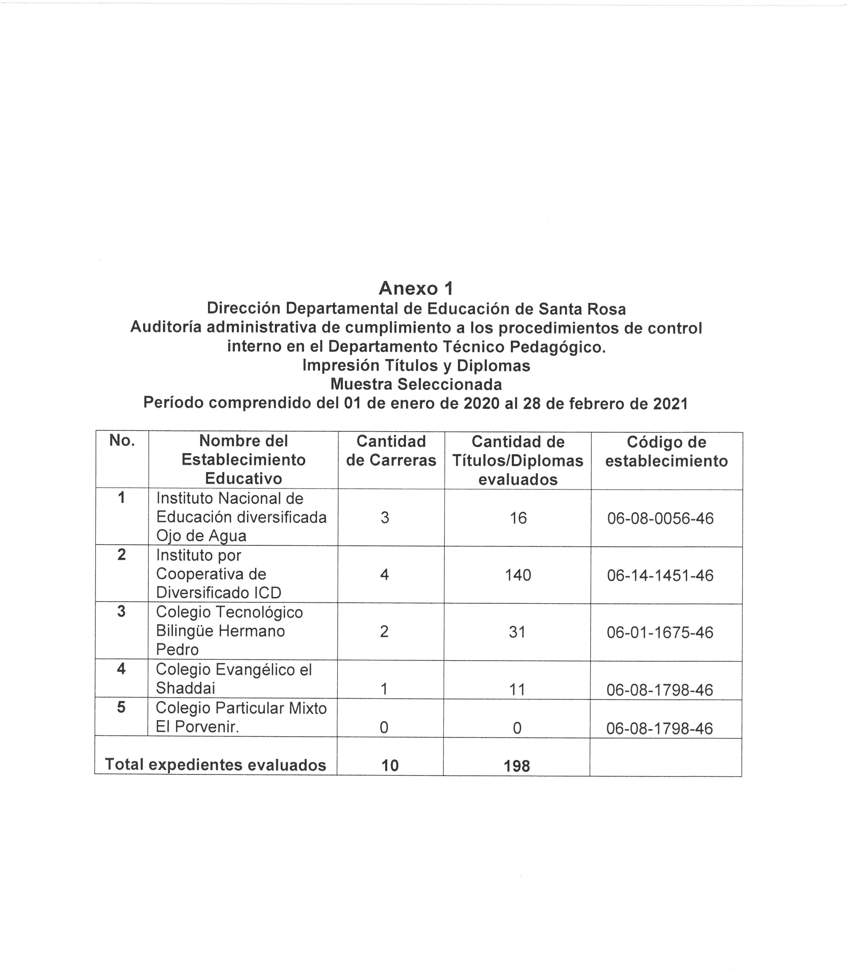Anexo 1

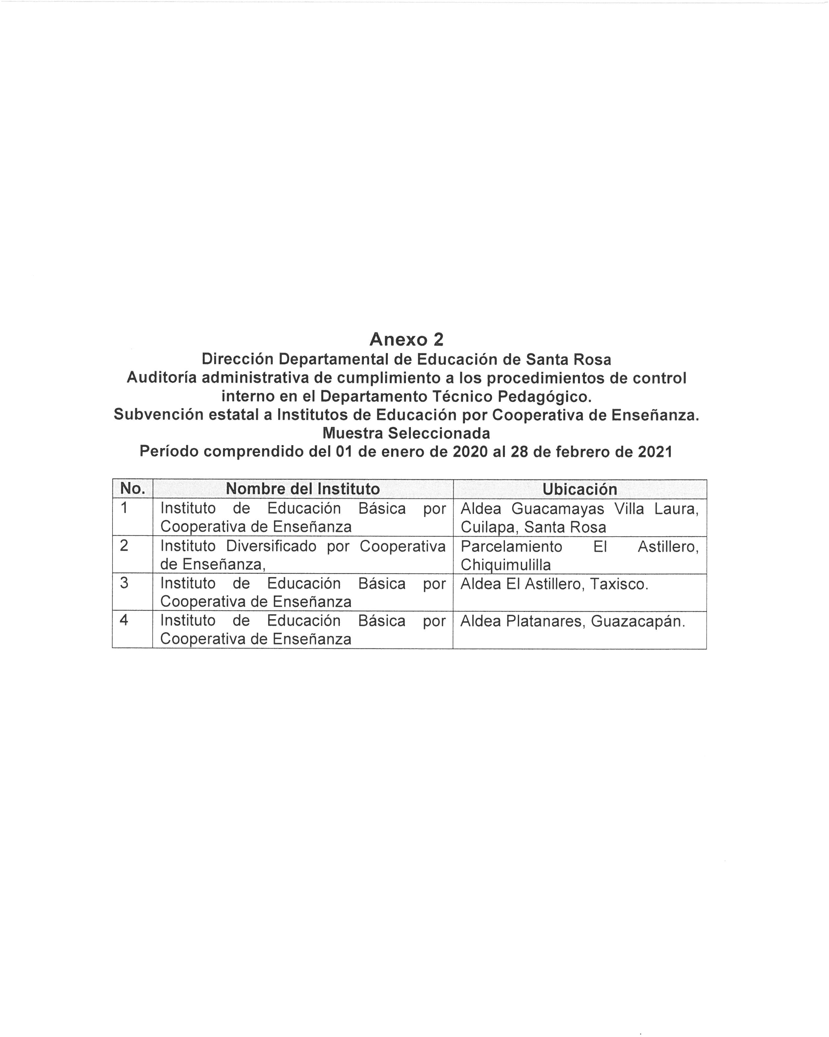Anexo 2

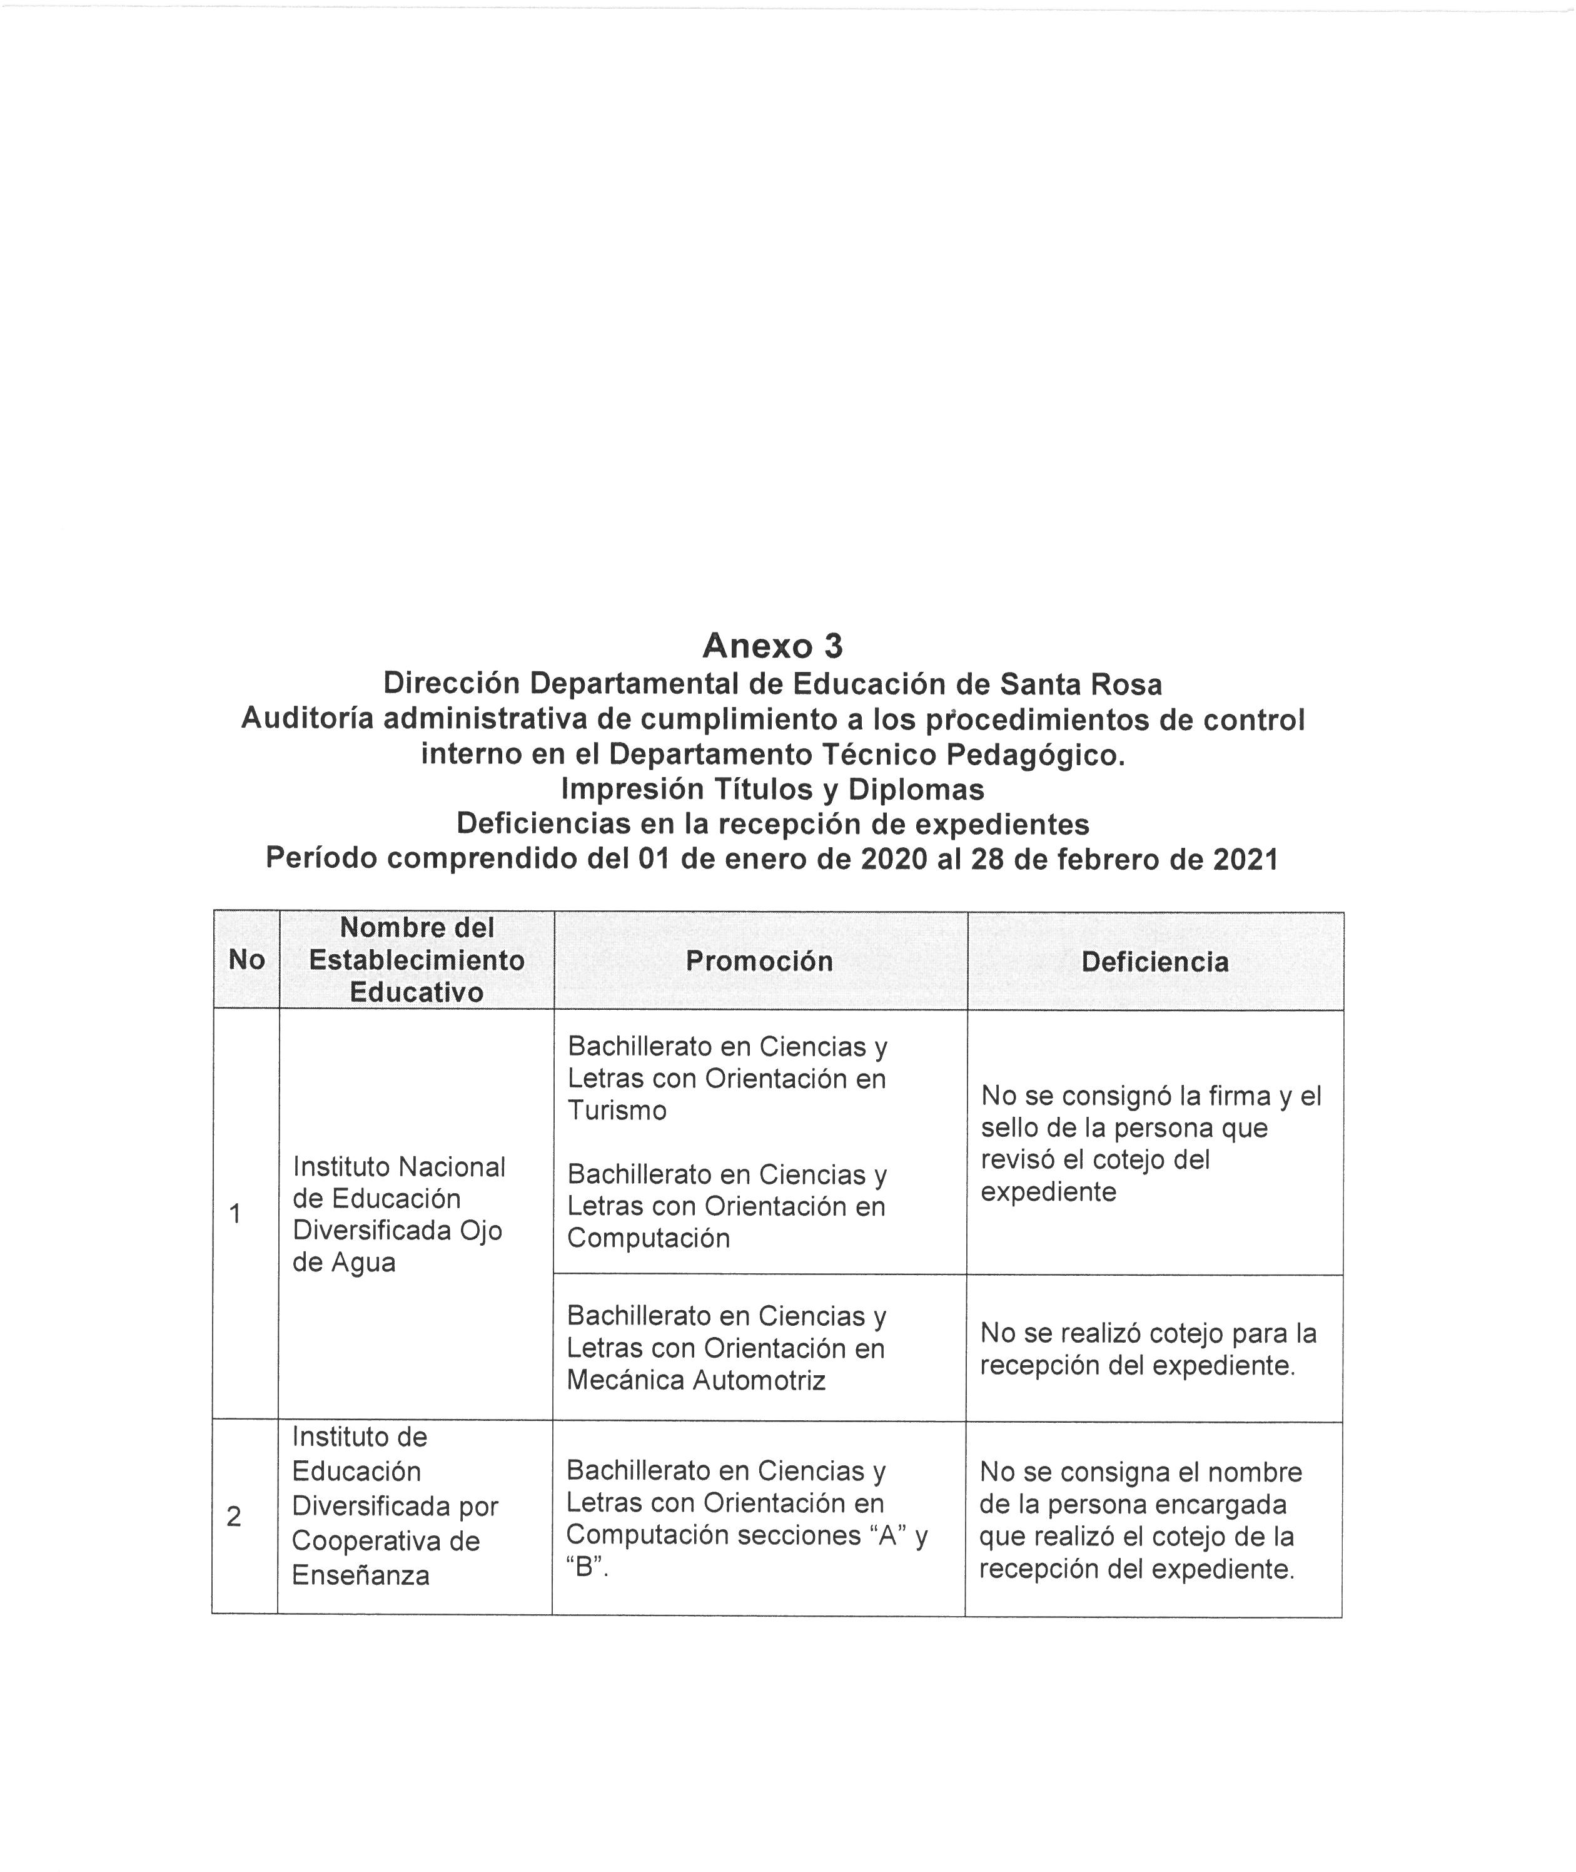Anexo 3

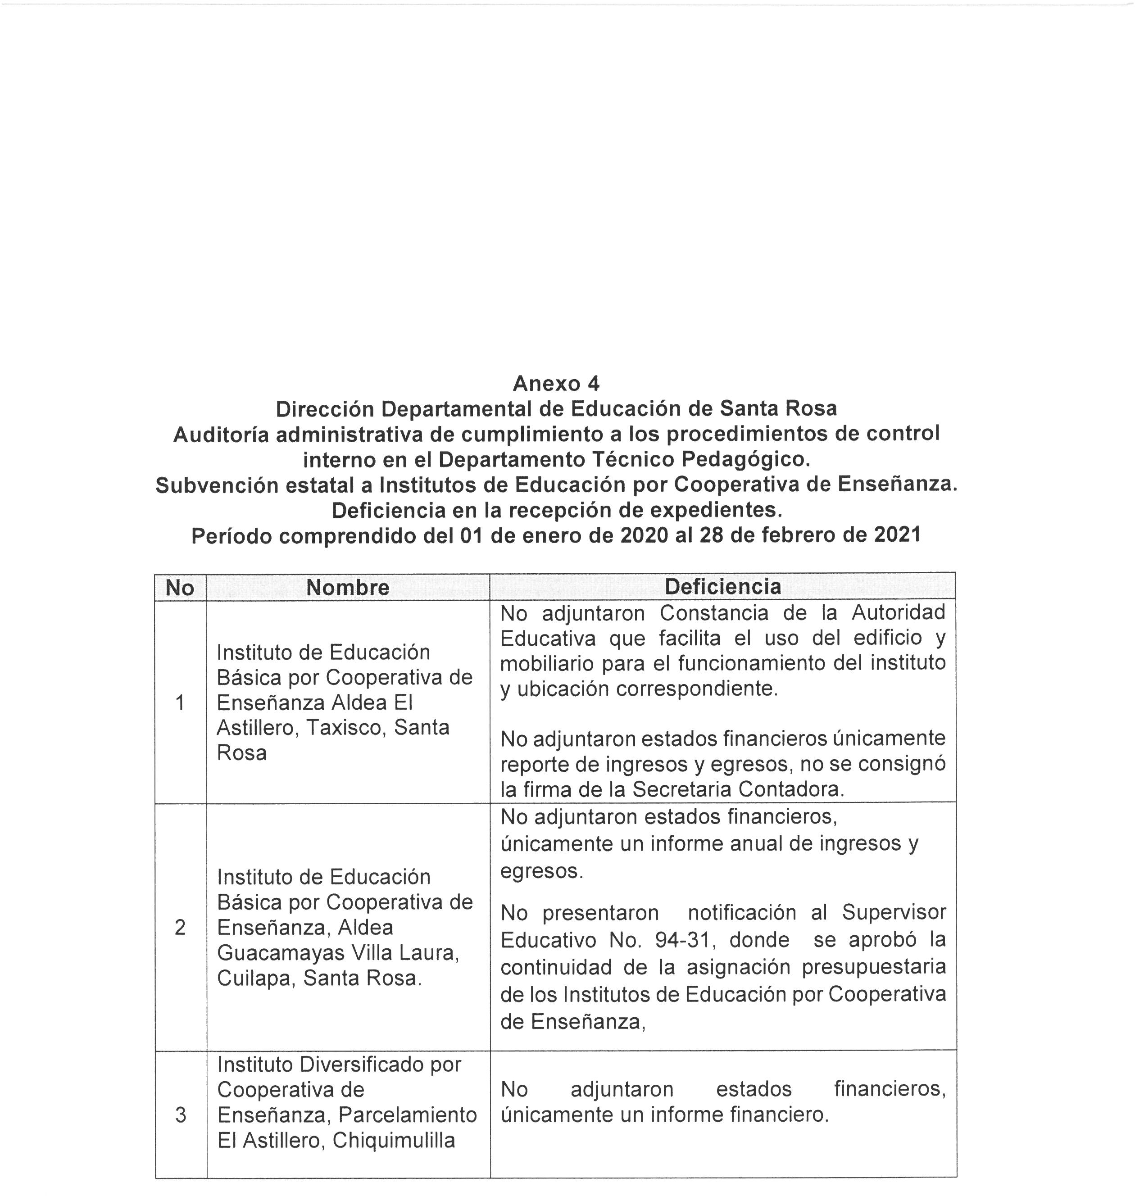Anexo 4